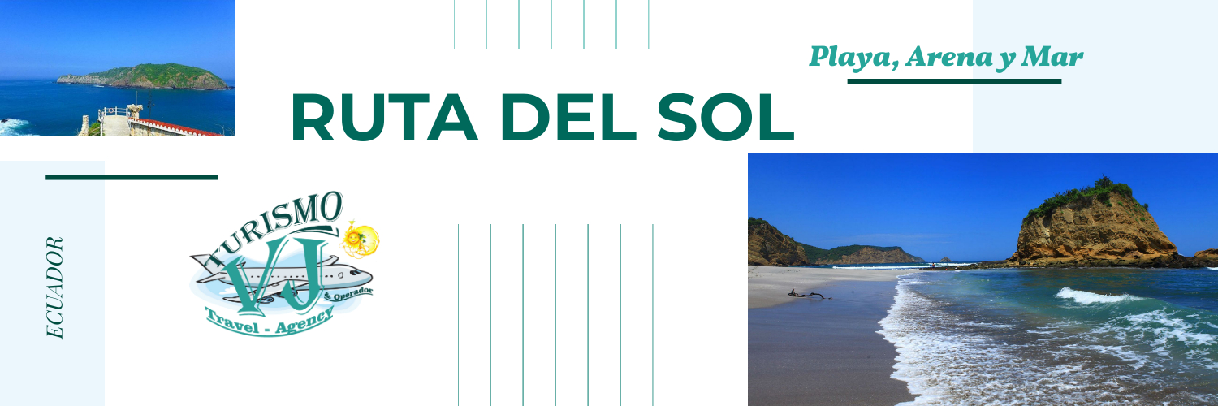

Bono Counter

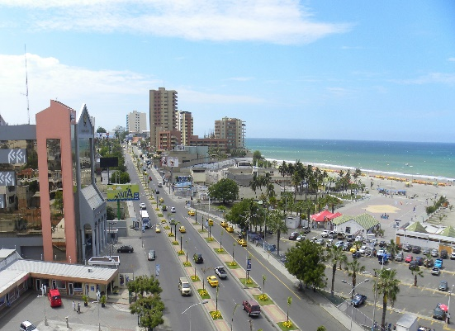

ITINERARIO
Día 01.- Manta – Ciudad Alfaro – Puerto López - Piedreros (Playa)
Día 02.- Visita a la Playa de Los Frailes – Mirador y la Playita
PM / Museo de Agua Blanca y Laguna de agua Sulfurosa
Día 03.- Tour Navegable (Isla de la Plata)
Día 04.- Mañana Libre – Salida a Manta

ITNERARIO 3 Días
(Mismo programa de 4 - sin día 03)
PRECIO POR PERSONA
HOTELES | HOTEL PIEDRA DEL MAR |  | HOTEL AGUA BLANCA |  | HOSTAL LA TERRAZA
 | ADULTOS | NIÑOS | ADULTOS | NIÑOS | ADULTOS | NIÑOS
4 DIAS / 3 NOCHES | USD 309 | USD 275 | USD 325 | USD 299 | USD 399 | USD 365
Suple. En SGL | USD 69 |  | USD 85 |  | USD 109
3 DIAS / 2 NOCHES | USD 269 | USD 235 | USD 265 | USD 249 | USD 325 | USD 299
Suple. En Sgl | USD 49 |  | USD 65 |  | USD 79

PRECIO NETO POR PASAJERO
OPCIONALES (DIA 2):
MONTAÑITA (Santuario de Olón) | USD 19
TOUR COSTERO (Isla Salango) | USD 35
BUCEO (Discovery) 1 immersion | USD 199
Incluye:
- Transporte desde y hacia Manta en compartido
- 2 o 3 noches de alojamiento Hotel a elección
- Alimentación completa tipo menú
- Navegación con Equipo de Snorkelling
- Guía de Parque Nacional MACHALILLA
- 2.4% de intermediación
**Opcionales aplican en lugar de Playa de Los Frailes del Dia 2.
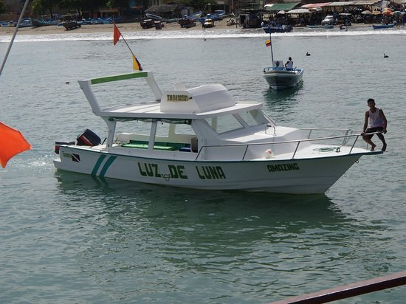
NO INCLUYE:
- Comidas y bebidas extras no especificadas
- Entrada a Museos
- Lo que no está especificado dentro del programa.
- Transporte por persona desde y hacia Quito, tarifa neta 100USD.

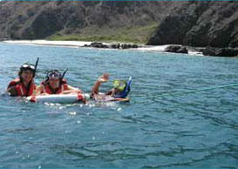
CONDICIONES
- Tarifa Comisionable al 10% de la tarifa publicada.
- Consultar tarifa para feriados y fin de año
- Tarifas sujetas a cambios sin previo y bajo disponibilidad de hoteles.
- APLICA BONO COUNTER ADT USD. 10.00. NIÑO USD. 5.00

DETALLE DEL ITINERARIO.

DIA 01: MANTA – MONTECRISTI.- Arribo a Manta, desayuno en el Malecón escénico de Playa de Murciélago. Visita a Montecristi y Ciudad Alfaro donde visitaremos el Mausoleo de Alfaro como también su Museo, y la Pila donde podremos observar réplicas de la cultura Manteña. Arribo a Puerto. López, acomodación en Hotel (con piscina), visita a la Punta De Piedreros donde disfrutaremos del sol, y el mar de esta hermosa playa. Cena y alojamiento.
DIA 02: ISLA DE LA PLATA (GALAPAGOS CONTINENTAL) Desayuno. Temprano en la mañana (9:30), nos embarcamos en yate, para dirigirnos rumbo a la Isla de la Plata. Desembarque y caminata guiada, donde observaremos Piqueros Patas Azules, Piqueros Enmascarados, Fragatas, Albatros. Box lunch. Tiempo para practicar snorkel o buceo superficial. Retorno a Puerto López. Cena y alojamiento
DIA 03: PLAYA DE LOS FRAILES – RUINAS DE AGUA BLANCA. - Salida desde Pto. López por la mañana (9h30), Visitaremos las hermosas y naturales playas de los Frailes, Tortuguita y la Playita. Tiempo para tomar un refrescante baño caminata de interpretación por el bosque seco. Almuerzo, por la nuestro destino será las Ruinas de Agua Blanca junto a nuestro guía local conoceremos la Historia de la Cultura Manteña y arqueología. Y disfrutaremos de la Laguna de Agua Sulfurosa la cual dicen que tienen propiedades curativas. Cena Alojamiento.
DIA 04: PUERTO LOPEZ - MANTA.-Desayuno. Mañana libre para disfrutar de la Playa Local 11:00 check out y retorno a Manta.

OPCIONALES
01: MONTAÑITA.- Continuando con la Ruta del Sol llegaremos al balneario de Montañita, lugar ideal donde el turista puede practicar el surf y disfrutar de sus cálidas playas. Como también visitar algunos de sus Bares conocidos también visitaremos el Santuario de Olón, retorno a Pto. López. (DURACION 5 HORAS)
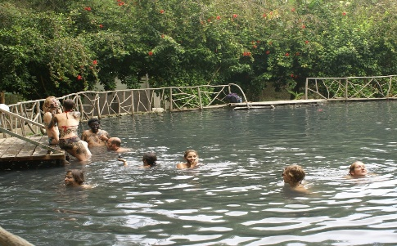
02. TOUR COSTERO – ISLA DE SALANGO.- 9:00 AM nos trasladaremos a la embarcación para dirigirnos a realizar un paseo costero haciendo Snorkelling o buceo de superficie en la parcela marina de la Isla de Salango refrigerio retorno a Pto. López. (DURACION 3 HORAS)
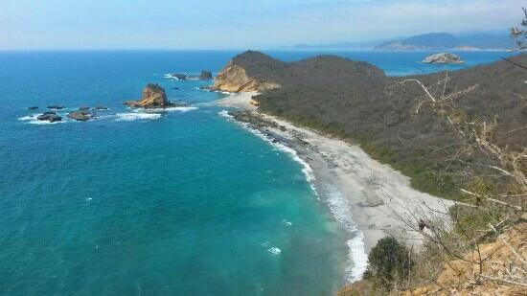
Playa de los Frailes

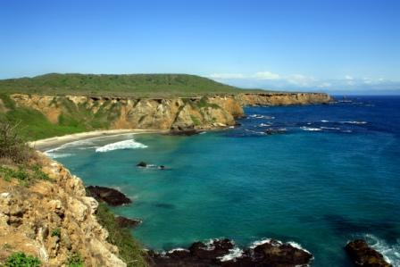
Isla de La Plata
Laguna Sulfurosa

